
臺灣高雄戒治所新聞稿
發稿日期：97年2月18日
連絡人：秘書 陳憲章
連絡電話：07-6154105
新聞主題： | 法務部 施部長茂林蒞臨高雄戒治所視察與員工座談會
發佈時間： | 2008-02-18
新聞時間： | 2008-02-15
新聞內容： | 施部長茂林於97年2月15日上午9時00分由矯正司蕭司長、人事處黃處長、會計處戴會計長及部長室唐秘書等人陪同下蒞臨本所視察，除巡視戒護區戒治所各專業戒治諮商室、技訓教室外，並巡視與高雄戒治所合署辦公之高雄少年觀護所觀護少年習藝教室。巡視後於禮堂辦理業務簡報及座談會，本所謝琨琦所長向 部長及與會長官進行業務簡報，針對本所95年10月1日成立至今分三個階段提出詳細說明，包括第一階段95年10月~96年3月(草創期):著重1.硬體改善;2.辦公處所建置及所內外環境整理;3.職員人力建置及行政人員訓練;4.戒治課程與戒毒模式之設計及外聘師資之招募。第二階段96年4月~96年12月(戒治模式起步期):著重1.硬體設備增強;2.收容人衛生醫療之建置;3.戒治模式雛型形塑「推動身心醫療與社會網絡重構多元戒治處遇模式」及96年執行成效。第三階段未來期許97年1月~ (戒治模式成熟期):提出7項工作項目:1.建置戒治標準化戒治流程;2.加強受戒治人個案管理與個別治療;3.加強結合社會資源辦理受戒治人技能訓練;4.加強結合社會資源深化戒毒成效;5.加強出所追蹤輔導;6.落實三階段進期評量加強戒治效果評量;7.加強復發及戒治成效研究。簡報完畢由 部長親自主持員工座談會，戒治所與會同仁所提出之建議事項，法務部司處長官均一一答覆。 部長於結語時除感謝所有同仁過去一年辛苦努力外，也特別提出幾項戒治思維理念供參考，並期勉在工作崗位上發揮效能，包括:  - 對當前我國反毒政策由原來之「斷絕供給，減少需求」，調整為「首重降低需求，平衡抑制供需」之政策理念的了解。  - 對現行刑事政策「寬嚴併濟」之思維的了解。  - 創造「系統價值」，發揮獨立專責戒治所應有的效能。  - 開創具特色之本土化戒治模式:開創專案式戒治方案，有效的整合社會資源，包括運用鄰近大學相關科系之資源、結合更保系統、醫療資源之運用與分類、其他社會資源社團力量的引入等。  - 運用專業知能、發揮角色功能，包括社工員、心理師在矯正機構的角色定位與功能之發揮。  - 關於少年矯正方面著重個別化、科學化矯治，注重少年生活能力的培養及正向生活習性的養成等。  視察與座談行程於上午11時50分圓滿結束。
新聞照片：
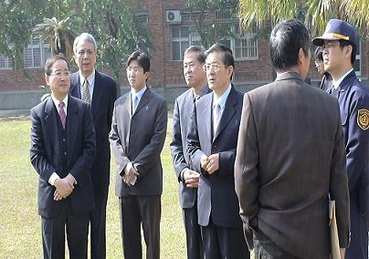部長進入戒護區視察戒治環境

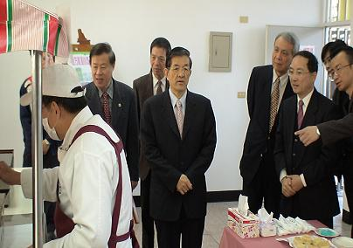部長參觀地方小吃班訓練
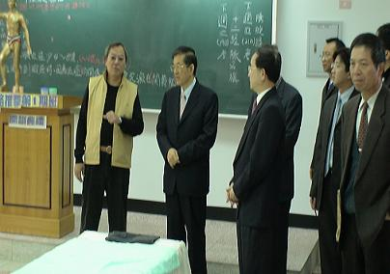部長參觀經絡推拿班訓練
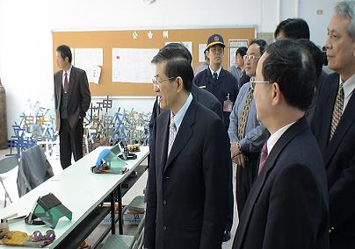部長參觀銲接班訓練

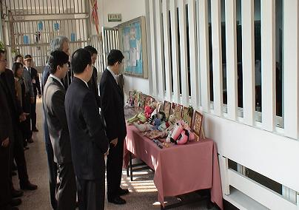部長參觀觀護少女習藝作品

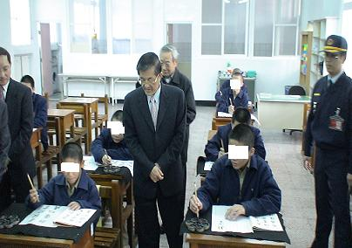部長參觀觀護少男上課情形

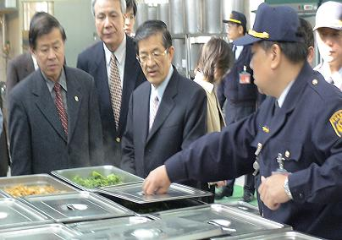部長關心炊場收容人伙食情形
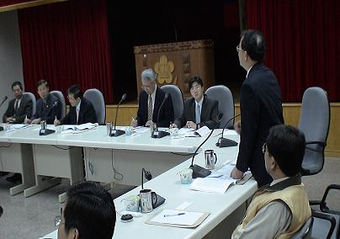

部長親自主持員工座談會，並聽取本所謝所長業務簡報

